**Bài thực hành 01**

**Giới thiệu và cài đặt phần mèm soạn thảo code Visual Studio code**

# Mục tiêu

* Cài đặt và cấu hình công cụ soạn thảo code.
* Cài đặt các plugin cần thiết
* Tạo dự án và khởi chạy file html đầu tiên
* Thao tac tạo quản lý file và thư mục dự án trên VS Code

**Bước 1:** Mở google và tìm kiếm Visual code

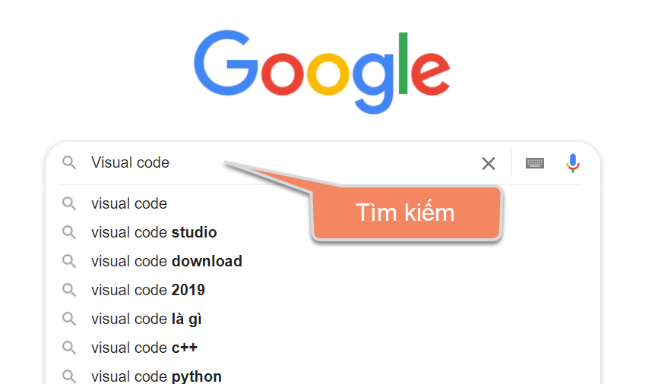

**Bước 2:** Trong kết quả tìm kiếm click chọn Download như hình dưới đây

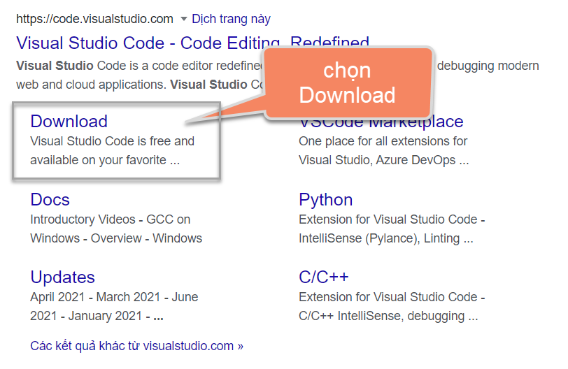

**Bước 3:** Chọn phiên bản phù hợp với hệ điều hành của bạn, ở đây chọn cho HĐH window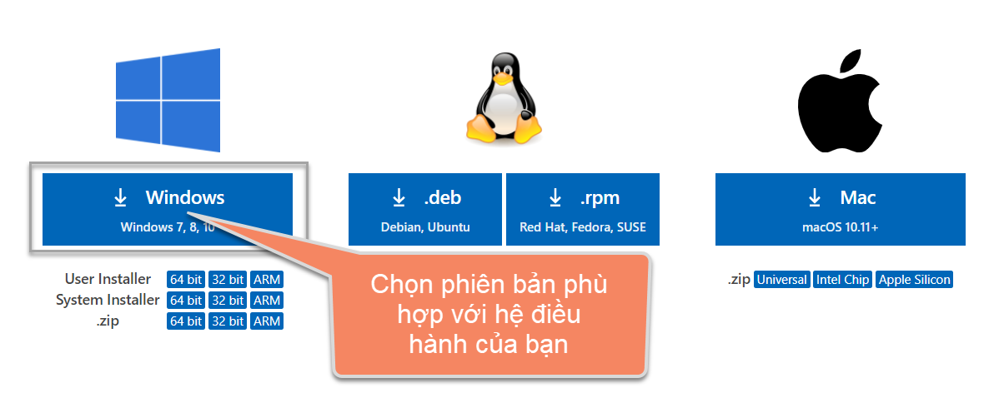

**Bước 4:** sau khi tải xong double click vào file có dạng **VSCodeUserSetup-x64-1.59.1.exe** và chọn như hình sau

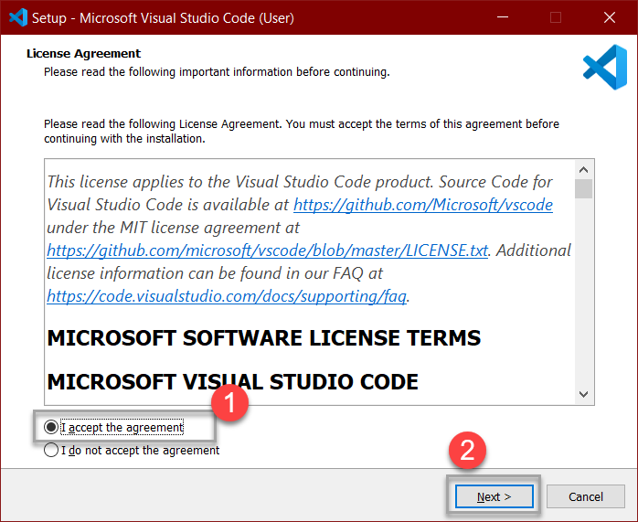

Màn hình tiếp theo

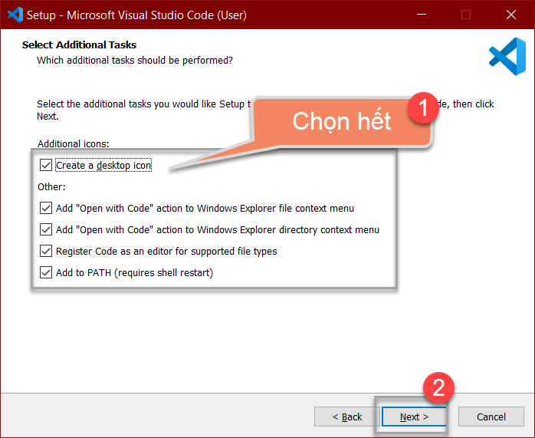

Cuối cùng là next và install, finish đợi một lúc thì phần mềm sẽ được cài đặt trên máy tính của bạn

Sau khi cài xong phần mềm sẽ khởi động màn hình có dạng

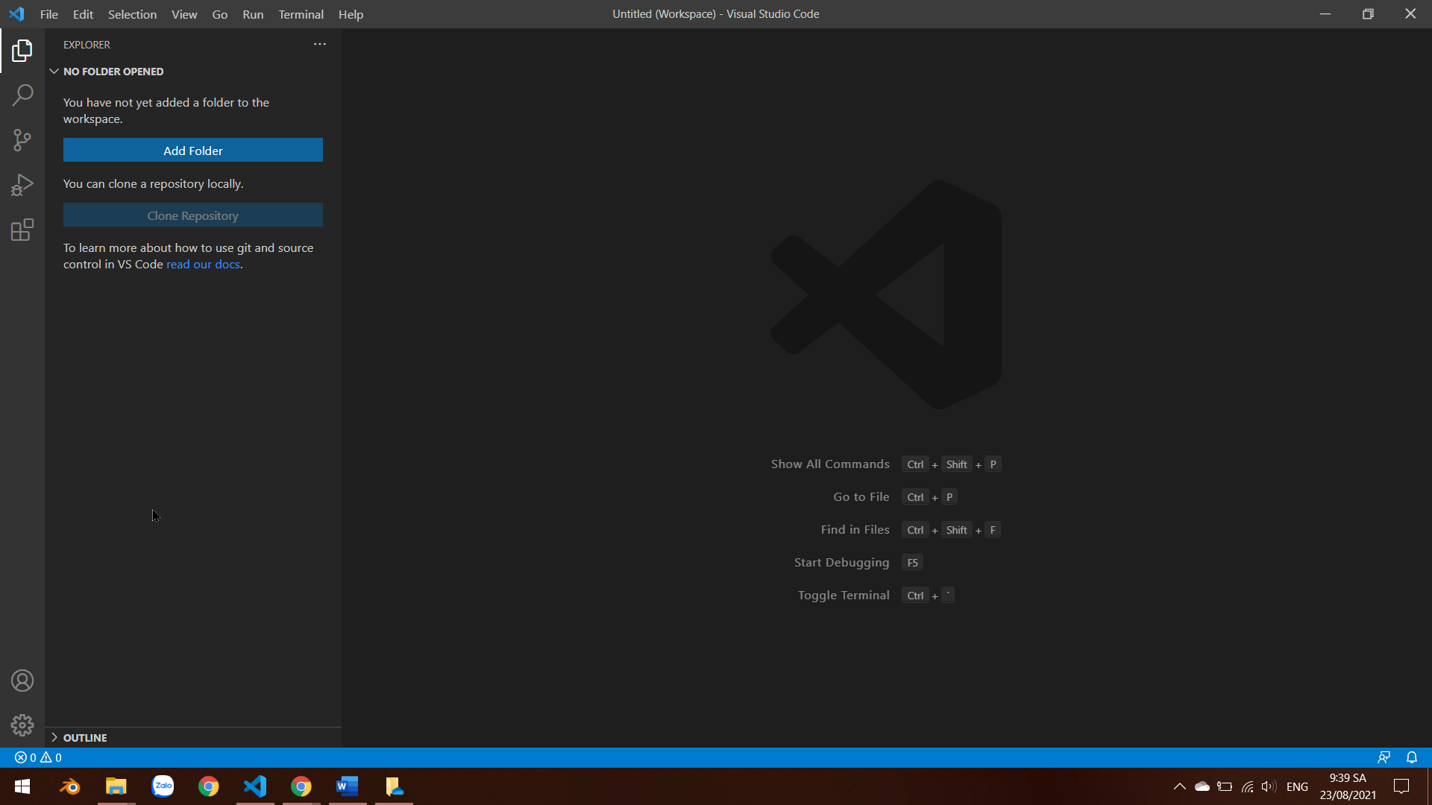

**Bước 6:** Cài đặt một số thông số để tiện hơn trong quá trình sử dụng

Ở phía dưới góc trái màn hình có nút settings có hình sau

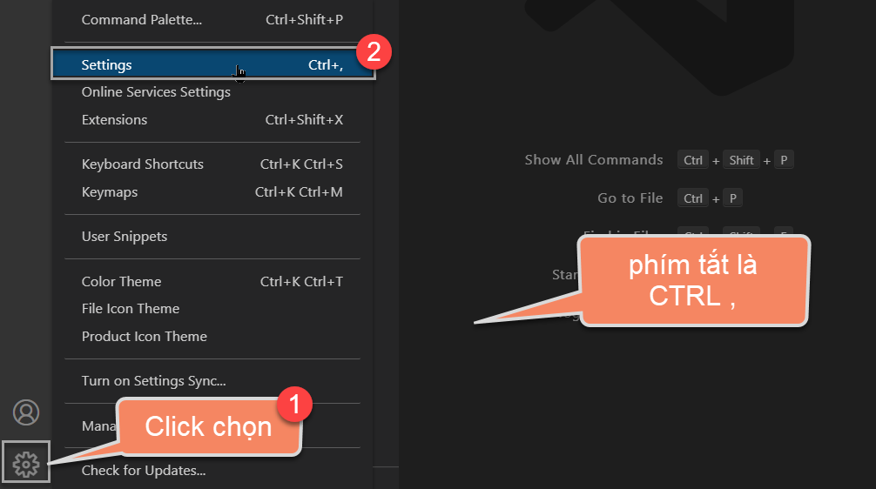

Màn hình cài đặt có dạng

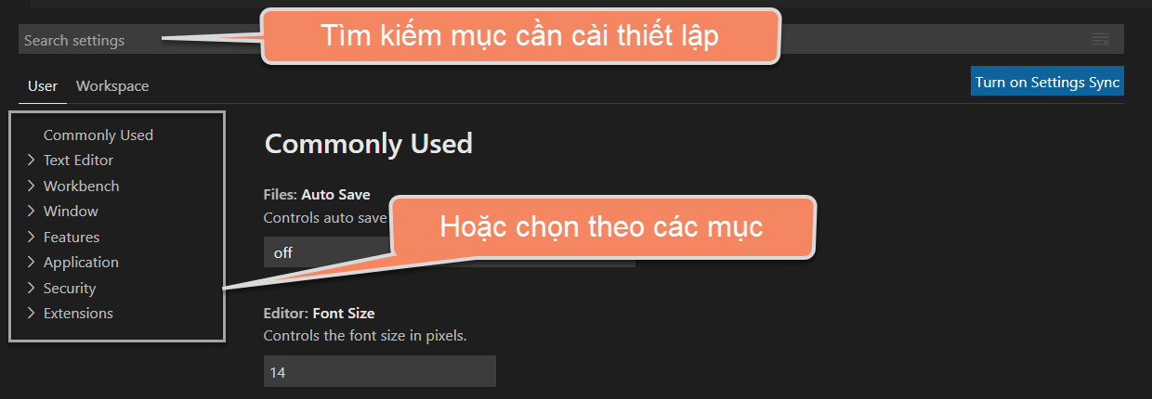

Các cấu hình gợi ý cần thiết lập là

**Mouse Wheel Zoom:** Cho phép phóng to thu nhỏ màn hình code bằng cách sử dụng con lăn chuột giữa

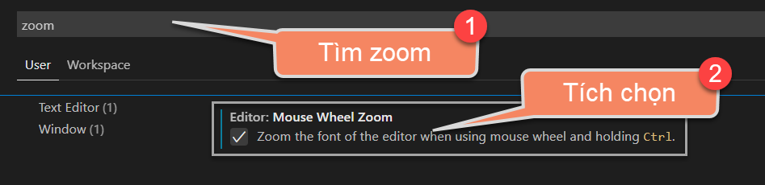

**Format On Save:** Khi viết code xong, mỗi lần CTRL S để lưu lại thì code tự format cho gọn và rõ ràng

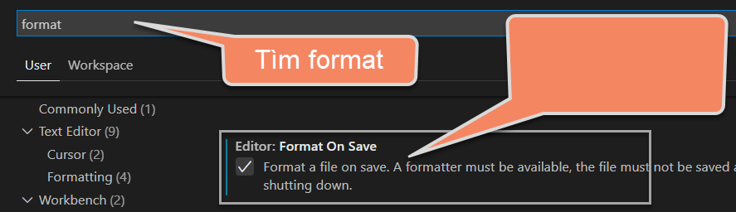

**Bước 7:** Cài đặt một số plugin

Để cài plugin các bạn tìm đến biểu tượng như hình sau hoặc nhấn tổ hợp phím CTRL SHIFT X

Tìm và cài đặt các plugin sau

**Live Server:** CHạy file html dưới dạng tên miền ảo và code cập nhật live

**CSS Peek:** Tìm nhanh đến một selector CSS trong file html di chuyển nhanh đến nơi selector đó được định nghĩa trong css

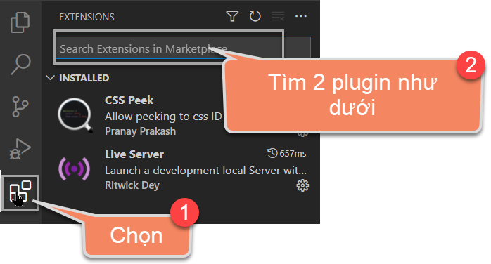

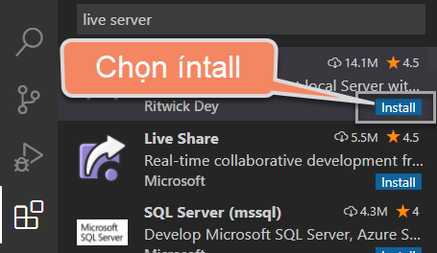

Để gỡ bỏ các plugin, chỉ cần click chuột chọn biểu tượng hình bánh răng cuối mỗi plugin chọn uninstall

**Bước 8:** Tạo và quán lý thư mục dự án html của bạn

Hãy tạo một thư mục trong máy tính VD thư mục tên là **html_day1**

Sau đó quay lại phần mềm

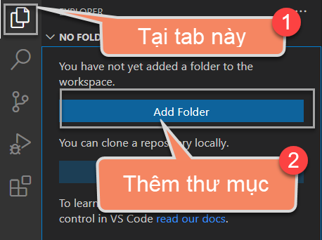

Chọn đến thư mục mà bạn vừa tạo ở đâu đó trong máy tính của bạn

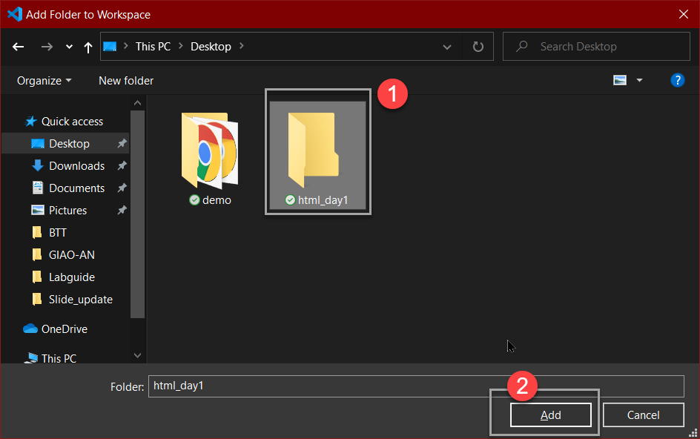

**Chú ý:** Bạn cũng có thể kéo thẻ thư mục dự án vào phần SideBar của phần mềm, xem hình minh họa

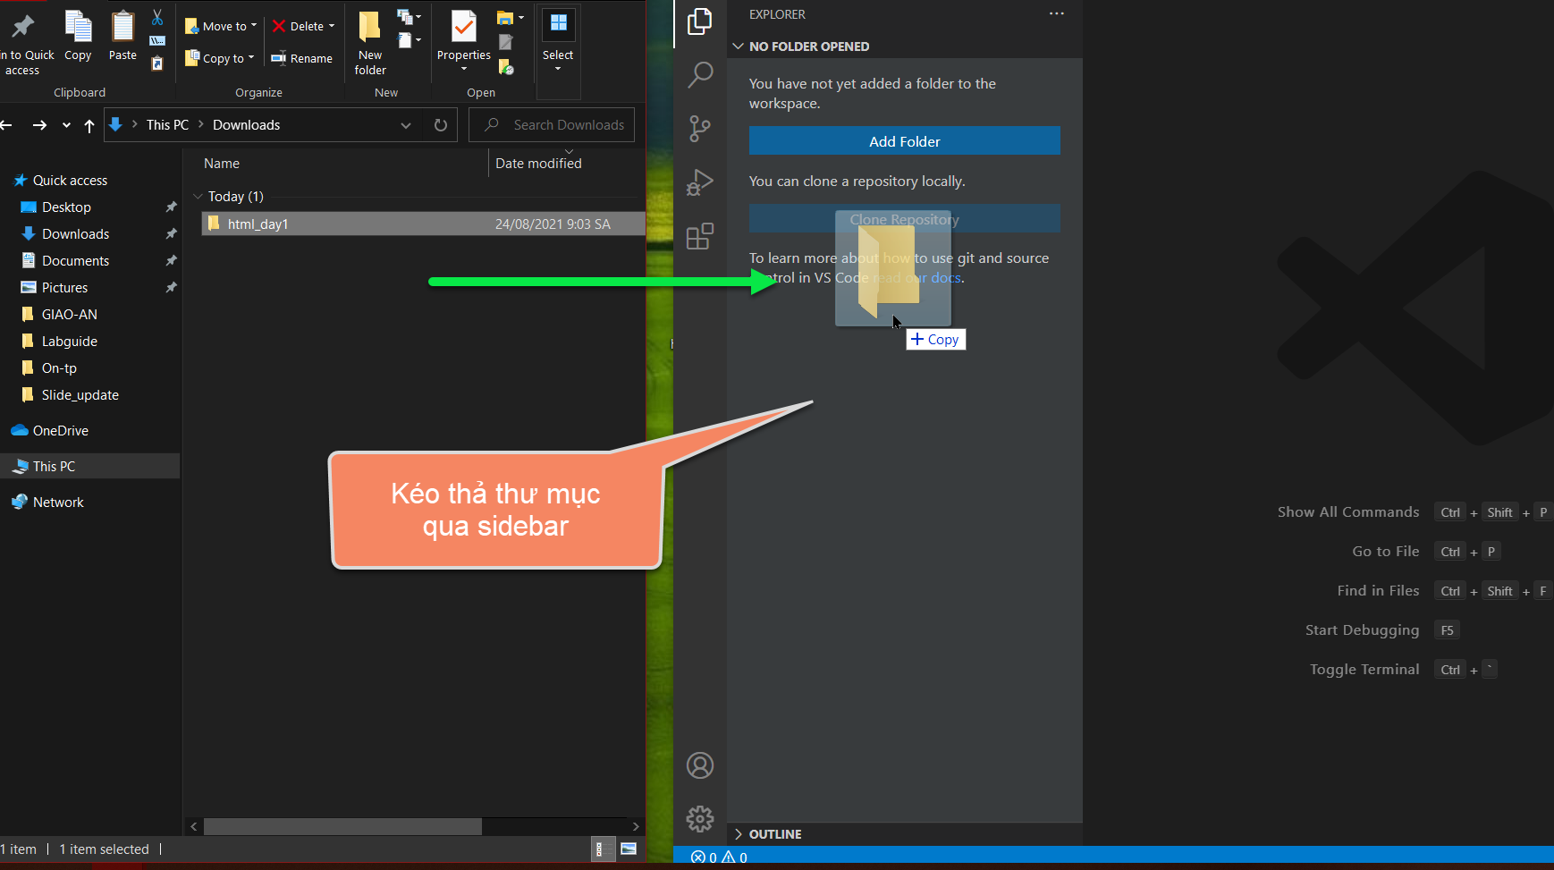

Sau khi mở hoặc kéo được thư mục trong phần mềm có dạng sau

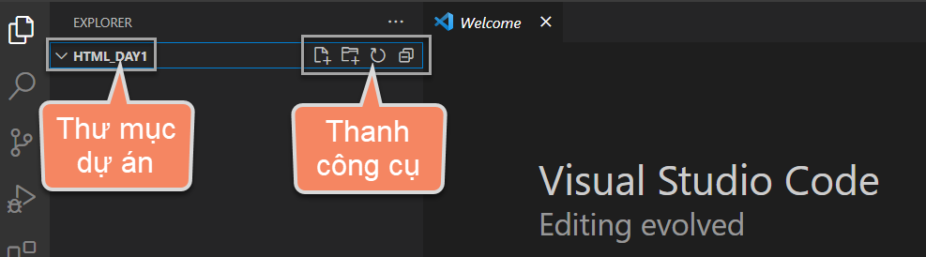

***Thư mục dự án có hể có nhiều hơn một thư mục, tùy vào việ bạn đang quản lý bao nhiêu dự án***

Để quản lý nhiều thư mục dự án khác nhau bạn có thể kéo thả thêm các thư mục khác vào sidebar như bước trên

Chú ý khi kéo thêm phần mềm sẽ hỏi bạn có dạng sau đây và nhớ chọn

**Add folder to Workspace** để thêm thư mục dự án vào sidebar

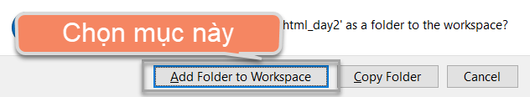

Thanh công cụ cho phép tạo file, thư mục, làm mới, thu gọn các thư mục đang mở

***Chú ý: Trước khi thao tác tạo file và thư mục trong dự án, đảm bảo rang bạn đang chọn dự án hoặc thư mục trong dự án mà bạn muốn tạo***

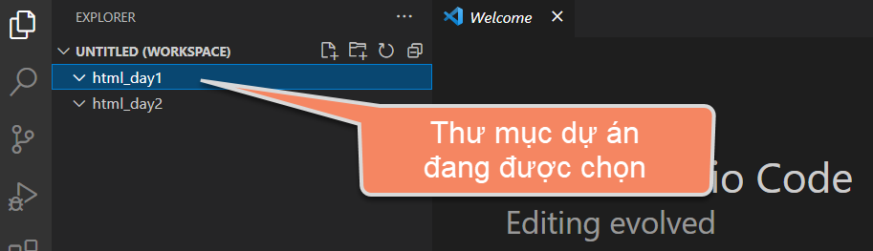

Bước 9: Tạo file html đầu tiên đặt tên là demo.html bằng cách

Click vào biểu tượng add file (Hoặc click phải chọn vào thư mục dự án và chọn Add file)

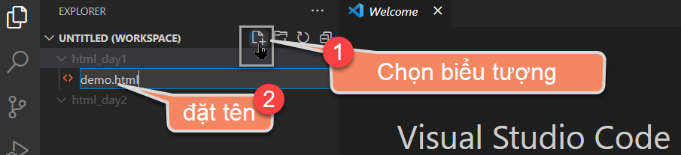

Sau khi tạo file

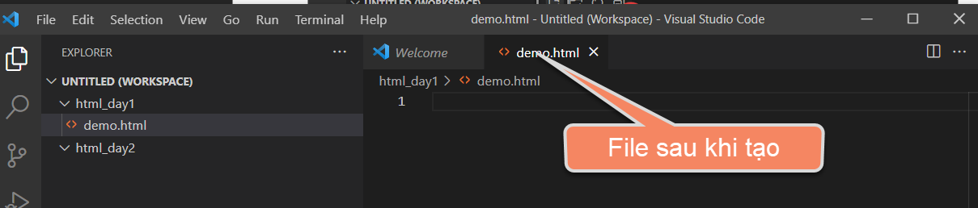

Soạn code demo sau cho file

<!DOCTYPE html>

<html lang="en">

<head>

    <meta charset="UTF-8">

    <meta http-equiv="X-UA-Compatible" content="IE=edge">

    <meta name="viewport" content="width=device-width, initial-scale=1.0">

    <title>Document</title>

</head>

<body>

    <h1>Hello World</h1>

    <h2>Welcome To web designer</h2>

    <p>Lorem ipsum dolor sit amet consectetur adipisicing elit. Unde ratione, ad ex aspernatur dolorum nulla libero

        explicabo sit ut totam quia iusto culpa dignissimos perferendis corporis eum necessitatibus doloribus

        temporibus?</p>

</body>

</html>

**Thao tác lưu file:**

**Cách 1:** Vào menu File -> Save

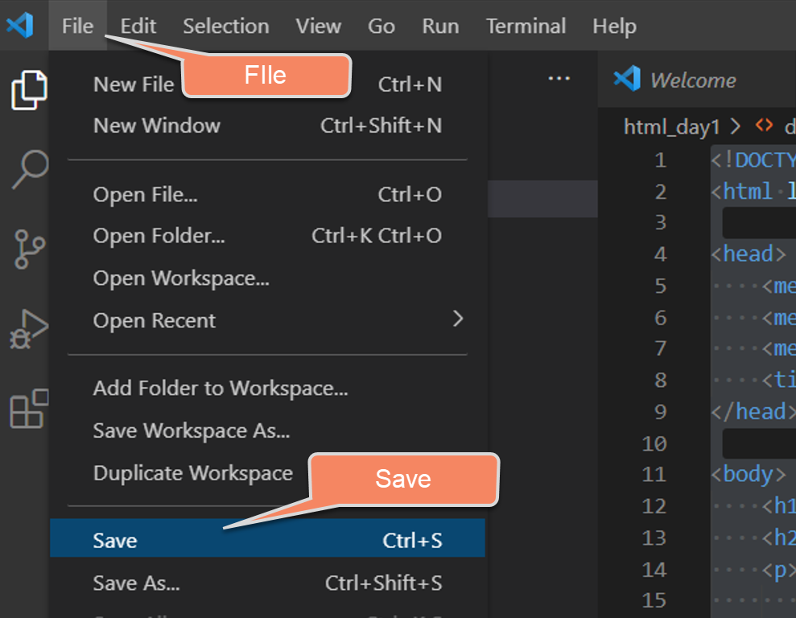

**Cách 2:** Dùng tổ hợp phím tắt: CTRL S

Thao tác khởi chạy dự án

**Cách 1: Chạy thông thường bằng cách vào**

menu **Run -> Run Without Debugging** hoặc phím tắt **CTRL F5**

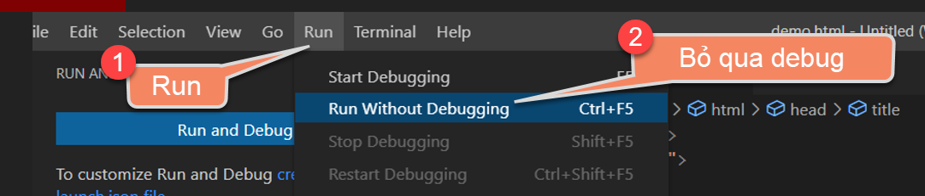

Sau đó chọn đến trình duyệt mà bạn muốn cho ứng dụng chạy

**Kết quả có dạng**

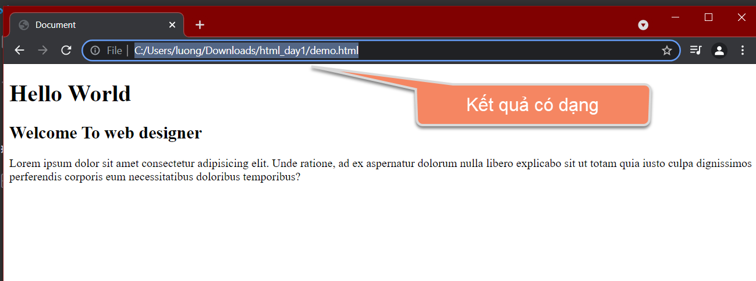

Cách 2: Chạy thông qua plugin Liver Server đã cài ở bước trên

Giữa màn hình code của file cần chạy

Click chuột phải và chọn **Open with Live Server**

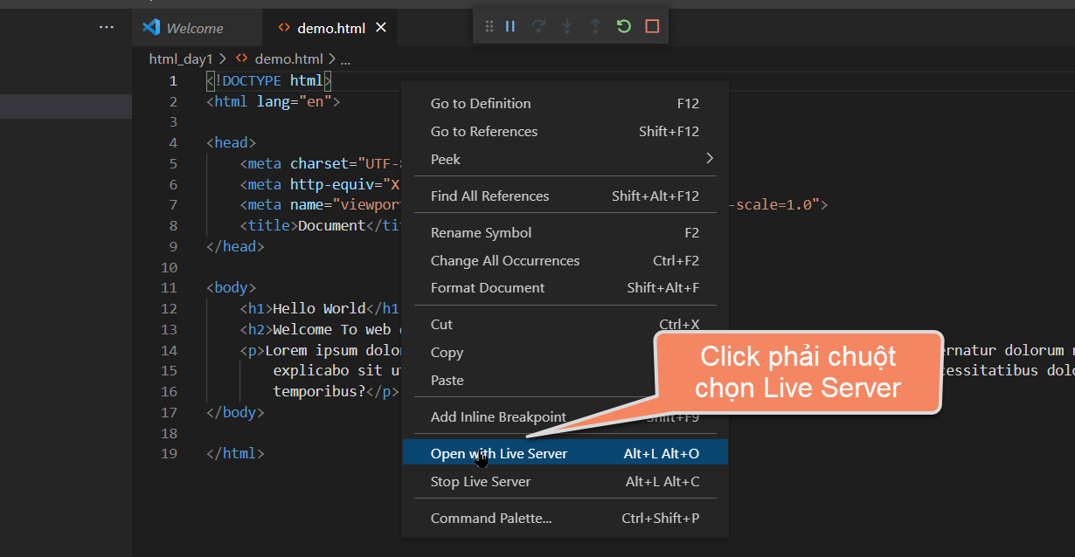

Visual code sẽ mở file trên một máy chủ ảo có link tương tự như sau

<http://127.0.0.1:5500/demo.html>

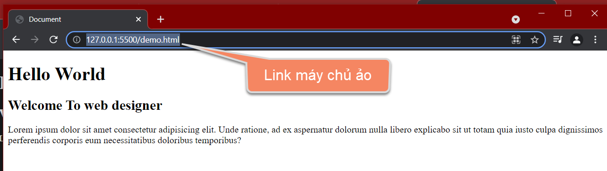

Bước 10: Thao tác xóa, sửa file thư mục trong dự án

Muốn sửa tên file, thư mục chỉ cần click phải chuột vào file, thư mục và chọn Rename

Muốn xóa file, thư mục chỉ cần click phải chuột lên file thư mục cần xóa chọn Delete (File sẽ bị xóa khỏi thư mục và đưa vào thùng rác của máy tính và có thể khôi phục)

Bước 11: Thao tác loại bỏ thư mục dự án ra khỏi màn hình làm việc (Workspace)

Click phải chuột lên thư mục dự án cần loại bỏ chọn Remove folder from Workspace

**Chú ý:** Thao tác này chỉ loại bỏ thư mục dự án khỏi màn hình làm việc hiện tại chứ không làm mất thư mục trong máy tính của bạn (Không giống như xóa là mất luôn)

